Universidad de Carabobo

Facultad de Ciencias de la Salud Sede Aragua

Escuela de Medicina “Dr. Witremundo Torrealba”

Dpto. de Fisiología y Bioquímica.

Asignatura Bioquímica periodo 2023-2024

**PRÁCTICA 5**

**TEMA LÍPIDOS**

1) Responda las interrogantes que se presentan a continuación, sobre la siguiente estructura:

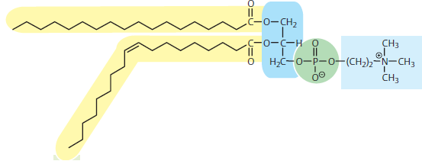

1. Identifique en el grafico las diferentes partes que lo componen
2. Tipo de lípido según su estructura química:
3. Clasifíquelo como hidrofóbico, hidrofílico o anfipático. Razone brevemente su respuesta.
4. Donde se encuentra principalmente:

2) Desarrolle la cadena, o la formula del esqueleto carbonado, de los ácidos grasos que presentan a continuación:

|  |  |  |
| --- | --- | --- |
| **Formula** | **Nombre común y sistemático** | **Cadena hidrocarbonada** |
| 18:3 (Δ9,12,15) | Ácido linolénico /  9c,12c,15c-Octadecatrienoico |  |
|  | Ácido lignocérico /  Tetracosanoico | CH3(CH2)18COOH |
| 18:1(Δ9) | Ácido oleico/  9 cis-Octadecaenoico |  |
|  | Ácido palmitoleico /  9 cis-Hexadecaenoico | CH3(CH2)5CH=CH(CH2)7COOH |

3. En relación a las propiedades fisicoquímicas de los ácidos grasos, compare los datos siguientes y explique a que se deben las diferencias observadas en sus puntos de fusión.

|  |  |  |
| --- | --- | --- |
| **Nombre común** | **Átomos de carbono** | **Punto de fusión (ºC)** |
| Ácido láurico | 12 | 44,2 |
| Araquídico | 20 | 76,5 |
| Linoleico | 18 | -3 |
| Ácido araquidónico | 20 | -49,5 |

4) Según lo estudiado en clase, resuma cuales son las características que le confieren los lípidos a las membranas biológicas.